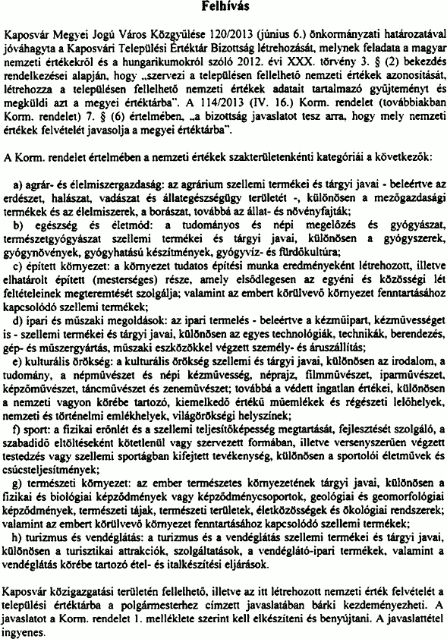
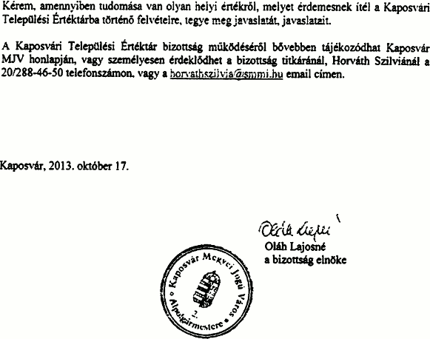
1. melléklet a 114/2013. (IV. 16.) Korm. rendelethez

Javaslat a
„[nemzeti érték megnevezése]”
[települési/tájegységi/megyei/külhoni magyarság] értéktárba történő felvételéhez

Készítette:
………………………………………………………. (név)
……………………………………………………. (aláírás)
…………………………………………. (település, dátum)
(P. H.)

I.
A JAVASLATTEVŐ ADATAI

1. A javaslatot benyújtó (személy/intézmény/szervezet/vállalkozás) neve:

2. A javaslatot benyújtó személy vagy a kapcsolattartó személy adatai:
Név:
Levelezési cím:
Telefonszám:
E-mail cím:

II.
A NEMZETI ÉRTÉK ADATAI

1. A nemzeti érték megnevezése

2. A nemzeti érték szakterületenkénti kategóriák szerinti besorolása
 | □ agrár- és élelmiszergazdaság | □ egészség és életmód | □ épített környezet
 | □ ipari és műszaki megoldások | □ kulturális örökség | □ sport
 | □ természeti környezet | □ turizmus és vendéglátás

3. A nemzeti érték fellelhetőségének helye

4. Értéktár megnevezése, amelybe a nemzeti érték felvételét kezdeményezik
 | □ települési | □ tájegységi | □ megyei | □ külhoni magyarság

5. A nemzeti érték rövid, szöveges bemutatása, egyedi jellemzőinek és történetének leírása

6. Indoklás az értéktárba történő felvétel mellett

7. A nemzeti értékkel kapcsolatos információt megjelenítő források listája (bibliográfia, honlapok, multimédiás források)

8. A nemzeti érték hivatalos weboldalának címe:

III.
MELLÉKLETEK

1. Az értéktárba felvételre javasolt nemzeti érték fényképe vagy audiovizuális-dokumentációja

2. A Htv. 1. § (1) bekezdés j) pontjának való megfelelést valószínűsítő dokumentumok, támogató és ajánló levelek

3. A javaslathoz csatolt saját készítésű fényképek és filmek felhasználására vonatkozó hozzájáruló nyilatkozat

